FDZ45H硬密封防盗闸阀
- FDZ45H硬密封防盗闸阀概述：
永嘉巨博阀门厂生产的防盗阀门是根据供热系统上使用单位不及时交费及油田上经常发生钪油事件造成的损失而研讨设计成功的阀门产品。该阀门具有防盗性能好（三保险），开关轻松、密封效果稳定、使用寿命长等特点。
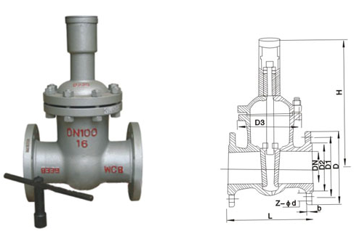
- FDZ45H硬密封防盗闸阀主要详细参数：
型号 | 公称压力（MPa） | 试验压力（MPa） |  |  | 适用介质 | 工作温度
型号 | 公称压力（MPa） | 强度 | 密封（液） | 密封（气） | 适用介质 | 工作温度
FDZ45H | 1.6 | 2.4 | 1.76 | 0.6 | 水、油品、蒸汽 | ≤425℃
FDZ45H | 2.5 | 3.8 | 2.75 | 0.6 | 水、油品、蒸汽 | ≤425℃
- FDZ45H硬密封防盗闸阀主要连接尺寸：
称通径(DN) | 结构长度 | H | 螺栓
称通径(DN) | 结构长度 | H | 10Kg |  |  |  | 16Kg |  |  |  | 参考重量kg
称通径(DN) | 结构长度 | H | 螺孔中心圆直径D | 螺栓孔径 | 数量 | 螺纹规格 | 螺孔中心圆直径D | 螺栓孔径 | 数量 | 螺纹规格 | 参考重量kg
40 | 165 | 170 | 110 | 19 | 4 | M16 | 110 | 19 | 4 | M16 | 7
50 | 178 | 185 | 125 | 19 | 4 | M16 | 125 | 19 | 4 | M16 | 9
65 | 190 | 205 | 145 | 19 | 4 | M16 | 145 | 19 | 4 | M16 | 11
80 | 203 | 310 | 160 | 19 | 8 | M16 | 160 | 19 | 8 | M16 | 16
100 | 229 | 340 | 180 | 19 | 8 | M16 | 180 | 19 | 8 | M16 | 27
150 | 267 | 430 | 240 | 23 | 8 | M20 | 240 | 23 | 8 | M20 | 50
200 | 292 | 520 | 295 | 23 | 8 | M20 | 295 | 23 | 12 | M20 | 80
250 | 330 | 545 | 350 | 23 | 12 | M20 | 355 | 28 | 12 | M24 | 120
300 | 356 | 660 | 400 | 23 | 12 | M20 | 410 | 28 | 12 | M24 | 160
400 | 406 | 915 | 515 | 28 | 16 | M24 | 525 | 31 | 16 | M27 | 350
500 | 457 | 1110 | 620 | 28 | 20 | M24 | 650 | 34 | 20 | M30 | 585
尊敬的客户：
欢迎您访问我们的网站,首先感谢您对我们产品的关注，如果您对我们的产品和服务有任何的建议或疑问，请立即联系我们。我们一定会尽心尽意为您提供优质满意的服务。本公司售后服务实现质量三包。
- 合同签订后，保证保质、保量，按时交货；
- 在发货产品前，本厂向需方给予以下资料：发货清单、产品合格证、、产品使用说明书、技术资料；
- 有任何的建议或疑问，请立即联系我们。

